一、单项选择题（从下列各题四个备选答案中选出一个正确答案，并将其代号写在答题纸相应位置处。答案错选或未选者，该题不得分。每小题2分，共20分。）
- Java基本数据类型中的int型数据占_______个字节
A) 1 B) 2
C) 4 D) 8

- 下列方法定义中，正确的是_______。
- int x( int a, int b) { return a-b; }
B) double x( int a, int b) { int w; w=a-b; }
C) double x( a, b ) { return b; }
D) int x( int a, b ) { return (a-b); }

- 下列_______的标识符无效。
A) Bpplet; B) 9assist;
C) $7; D) Yong;

- 数组int scoresArr[]={91,82,93}，以下_______语句用于获取该数组的元素个数。
A) scoresArr.size; B) scoresArr.length;
C) scoresArr.size(); D) scoresArr.length();
- strOne和strTwo是两个字符串，下列语句或表达式运行正确的是_______。
A. char result=strTwo(5); B. char result =strTwo.charAt(strTwo.length());
C. String result=strOne-strTwo; D. strOne=strOne+strTwo。
- 下列程序执行后n结果为_______。
int n=0;
for(int i=1; i<10; i++)
{
for(int j=1; j<10; j++)
{
if(j%2==0)
n++;
}
}
A) 30 B) 36
C) 40 D) 100
- 以下程序的输出结果是_______。
class Base{ public Base(String str){System.out.println("B");}}
public class TestClass extends Base{
public TestClass(String str)
{
System.out.println("D");
}
public static void main(String[] args)
{
new TestClass("C");
}
}
A) BD B) B
C) DB D) 编译错误
- 关于参数传递，下列说法错误的是_______
- 实参的类型必须与形参的类型兼容。
- 实参顺序必须与形参的顺序一致。
- 形参在方法中改变时， 实参变量也会改变。
- 如果实参是变量, 而不是直接量， 则将该变量的值传递给形参。
- 下列说法正确的是_______。
A) 一个接口可以有多个父接口，一个抽象类也可以有多个父类。
B) 一个类可以有多个直接父类，但一个父类只可以有一个直接子类。
C) 一个子类只可以有一个直接父类，但一个父类可以有多个子类。
D) 一个final类也可以有多个子类。
- 关于Java抽象类，下列说法正确的是________。
A) 抽象类不能直接用于实例化对象
B) 抽象类没有构造方法
C) 抽象类的子类必须实现该抽象类的所有抽象方法
D) 抽象类一定包含抽象方法

二、填空题（本大题共8小空，每空2分，共16分）
1. 设x为float型变量， y为 double型变量， a为 int型变量，已知 x=3.5f; a=9;y=4.8;则表达式x+a%3*(int)x%(int)y的值为___________________

2.完善以下类代码，使其不存在语法错误：

class Student ___________________ User{

String sid;//学号

@Override

public boolean ___________________(int id, ___________________) {

return false;

}

}

___________________ class User{

int id;//编号

String name;//姓名

public abstract boolean login(int id,String name);

}

- 利用__________________关键字可以调用类自己的成员变量，利用_______________关键字可以调用父类可见的成员变量。

- Java异常处理中的免检异常类是指RuntimeException类与___________________类及它们的子类。

三、判断题 （判断以下论述的正误，认为正确的就在答题相应位置划“T”，错误的划“F”，每小题1分，共10分）
1. 实例方法可以访问静态成员变量，也可以访问非静态成员变量。 ( )
2. 在不同的软硬件平台上，Java的各种数据类型所占用的内存长度不同，因此程序的可移性不强。 ( )
3. 一个类中能包含返回值不同，但方法名与参数列表相同的多个方法。 ( )
4. 在运行过程中出现的错误引起程序异常退出的错误称为语法错误。( )
5. final可以用于修饰类、方法和属性，但不能修饰接口。( )
6. 可以使用语句int y[]= new int{11, 21, 31}实现对数组变量y的声明和初始化。 ( )
7. 可以利用FileInputStream对象来实现将数据写到文件中。( )
8. 接口中的数据必须是常量。( )
9. 数组是一个对象，所以数组声明后就分配了内存空间。( )
10. 循环可以多层嵌套，循环可由一个外层循环和一个或多个内层循环组成，内层循环又可以包含内层循环。 ( )

四、简答题（本大题共4小题，每题6分，共24分）
1. 简述构造方法和普通方法的异同

2. 下列程序有输出结果吗？若能，给出输出结果，并且解释break的作用；如不能说明原因。

int i=20;

while(true){

if(i<10)

break;
- -;

}

System.out.println(“i is ”+i);

（2）假设在下面语句中，statement2引起一个异常：

try{

statement1;

statement2;

statement3;

}

catch (Exception1 ex1) { }

catch (Exception2 ex2) { }

statement4;

回答以下问题：

（1）statement3会执行吗？

（2）如果异常未被捕获，statement4会执行吗？

（3）如果catch子句捕获了异常，statement4会执行吗？

（4）如果异常传递给了调用者，statement4会执行吗？

3. 什么是抽象方法，其语法格式是怎样的？什么情况下需要将类定义为抽象类？

4. 语句break和continue有什么作用？

五、编程题（本大题共2小题，每题15分，共30分）
1. 编写程序，输入两个矩阵，输出这两个矩阵的乘积。

2.编写程序，定义一个Student类，类图如图1所示。编写ScoreAnalyse类从键盘读入多个学生的学号、姓名、成绩，以#结束，输出班级最高分的学生信息，及班级平均分。控制台输入数据及输出结果如图2所示。
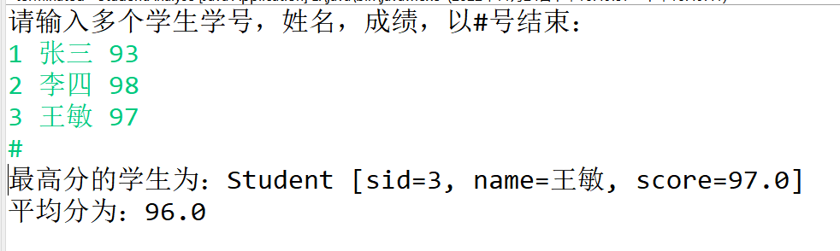
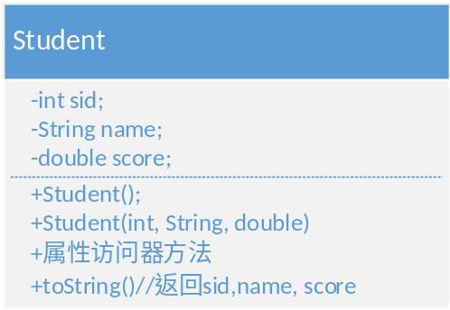
图1 student类图 图2 控制台输入数据及输出结果

